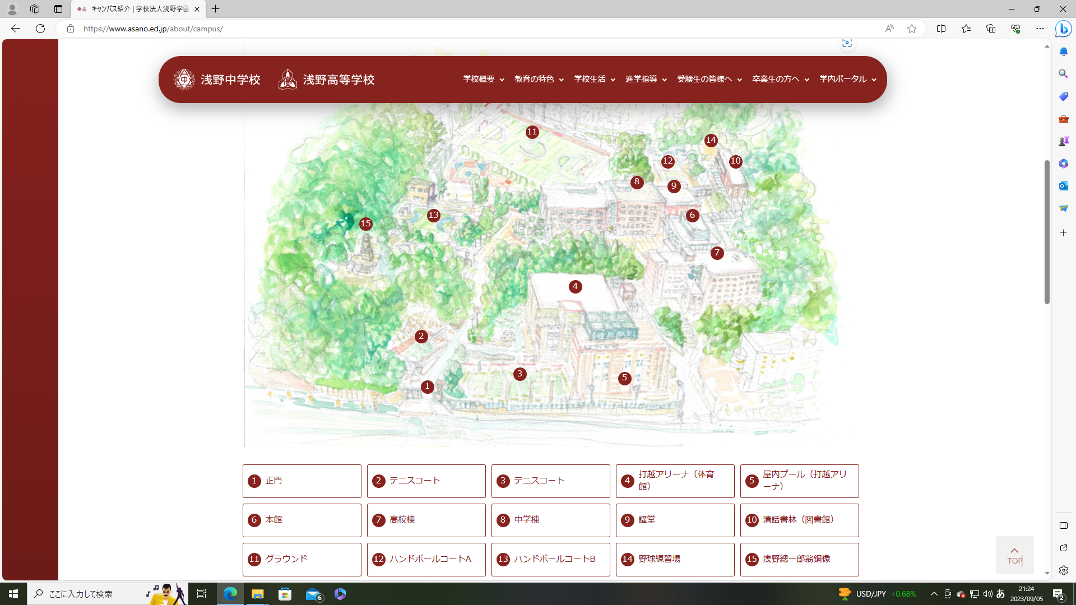

※①正門から入り、坂を上って⑨講堂に入場してください。

※講堂は、外ばきで入場できません。スリッパ等をご持参ください。

※受講者用の駐車場はございません。公共交通機関でお越しください。